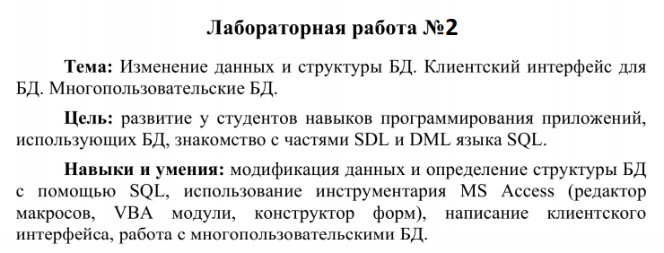

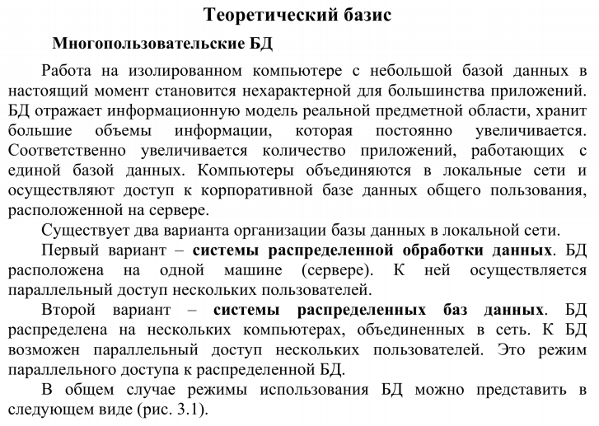

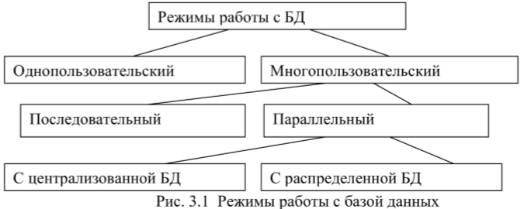

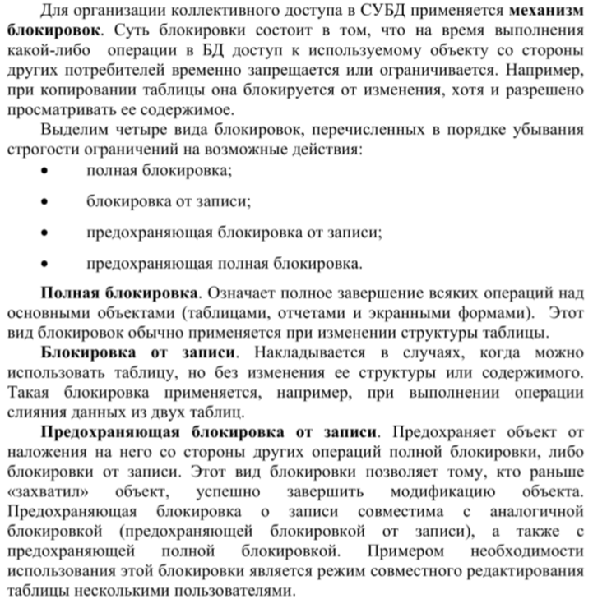

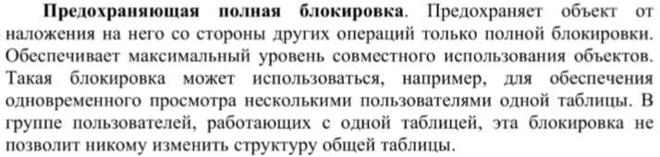

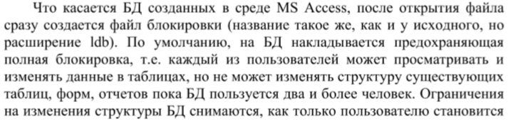

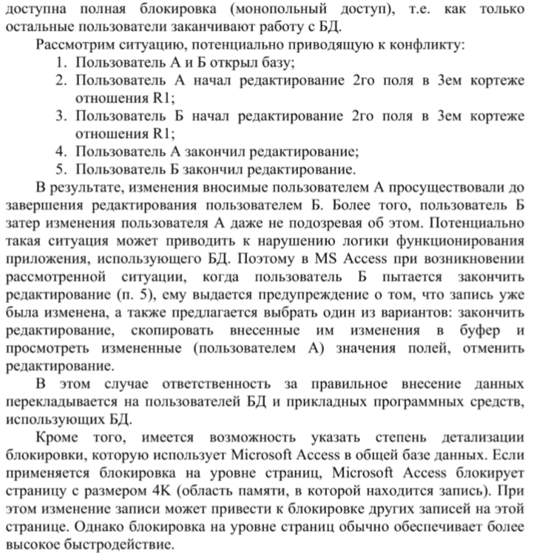

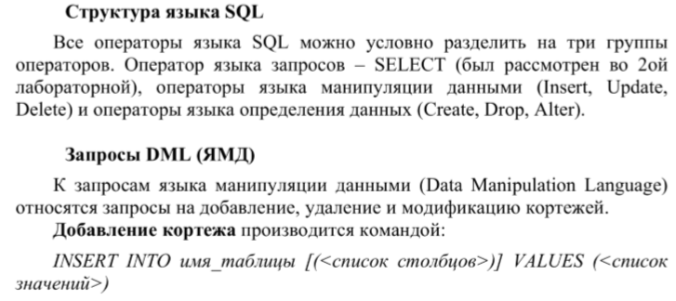

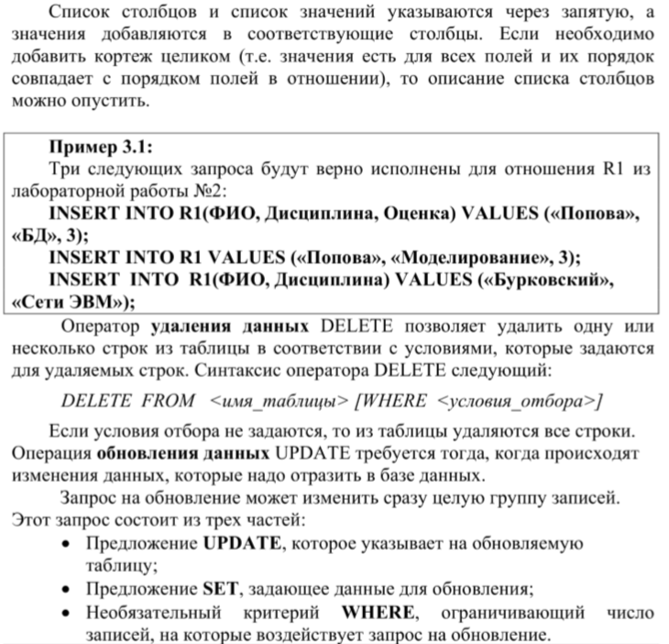

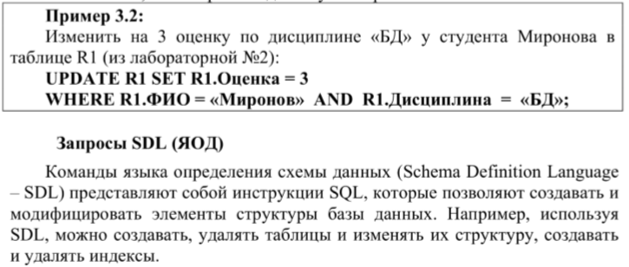

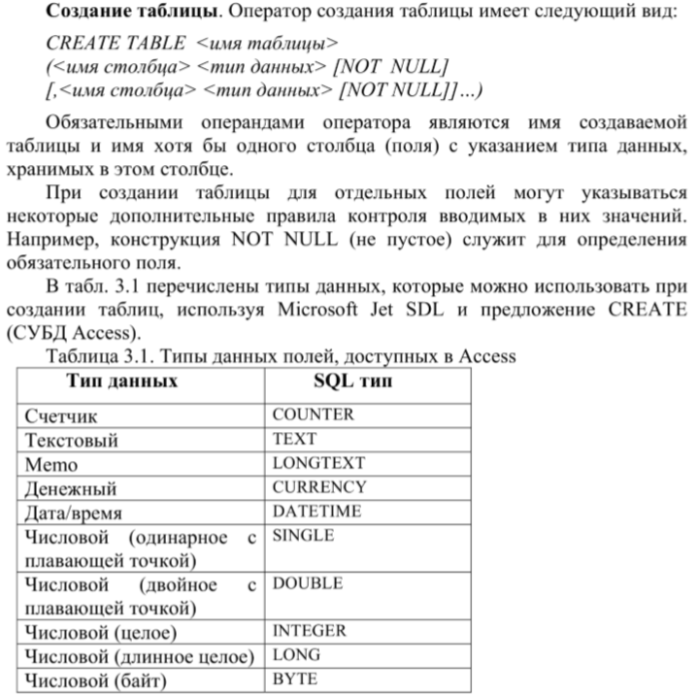

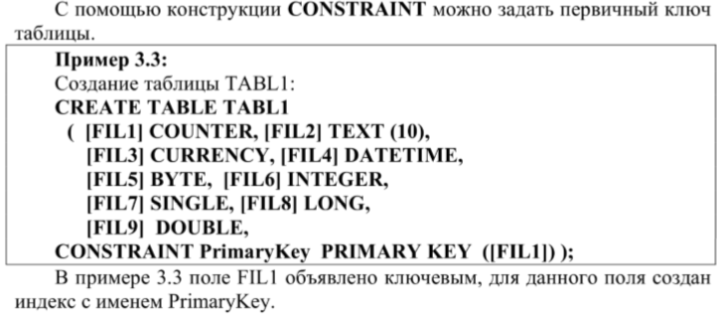

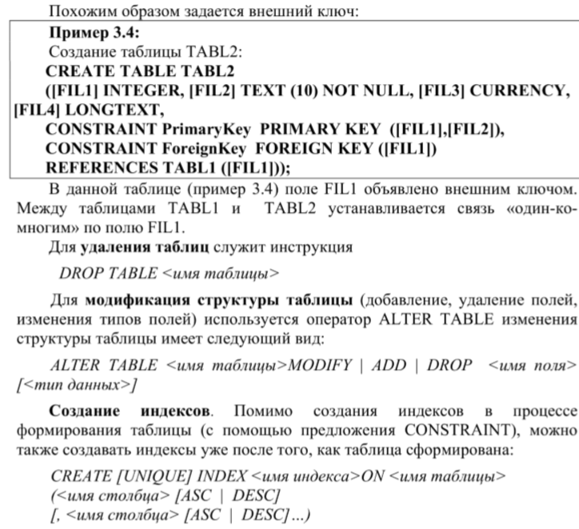

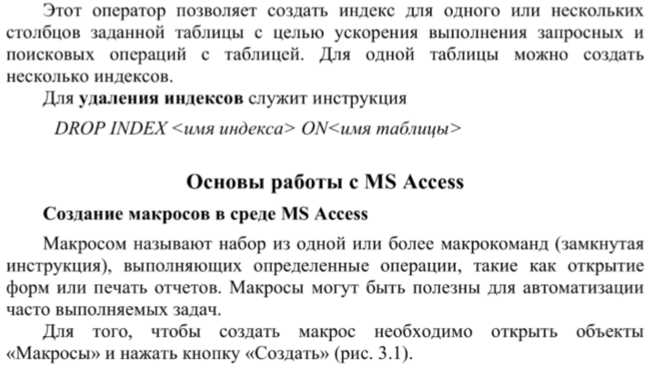

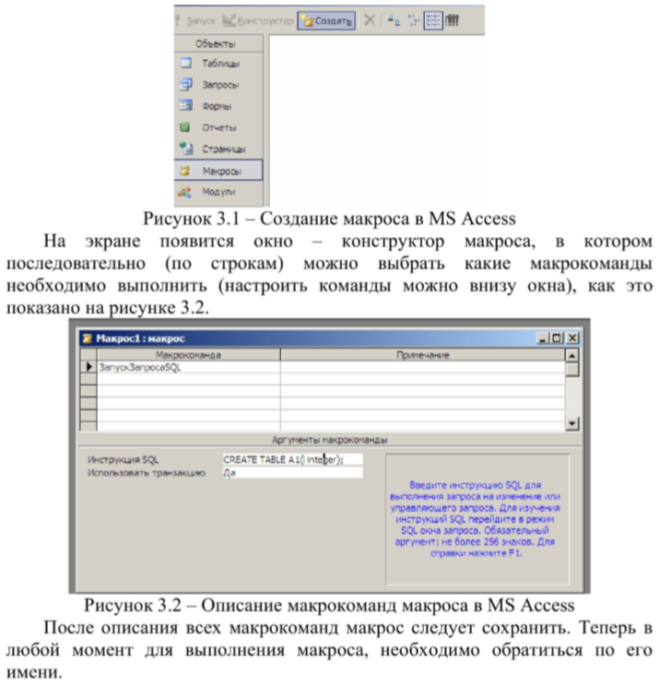

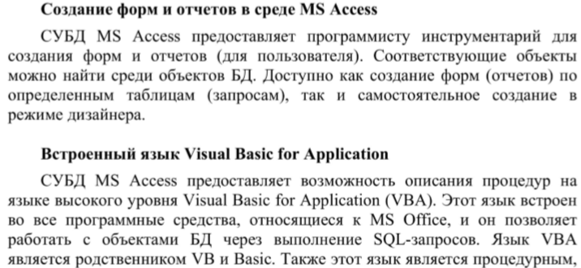

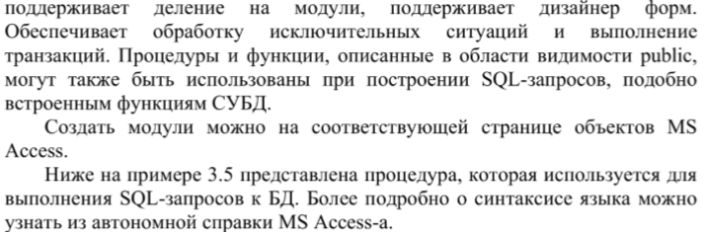

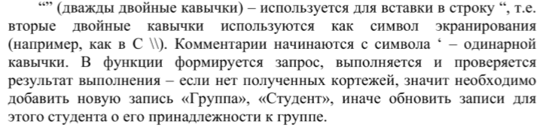

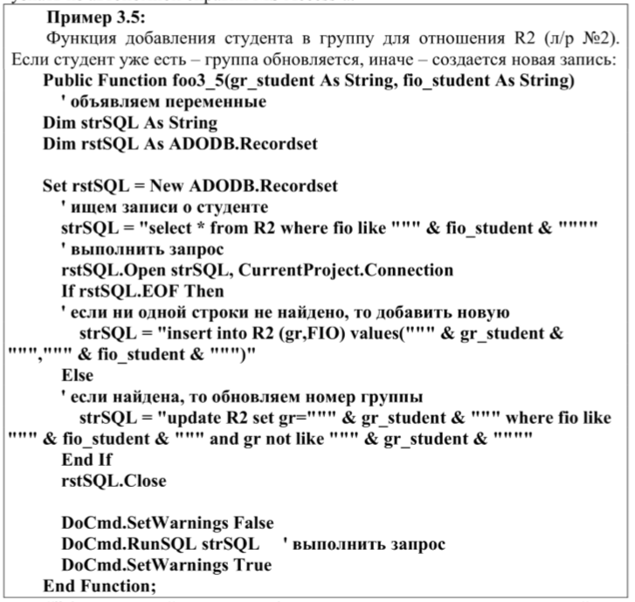

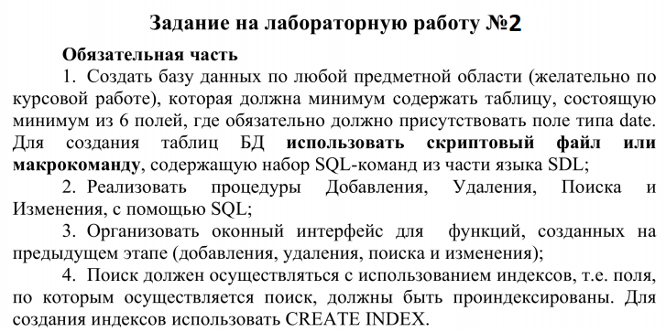

**Задание на лабораторную работу**

1.

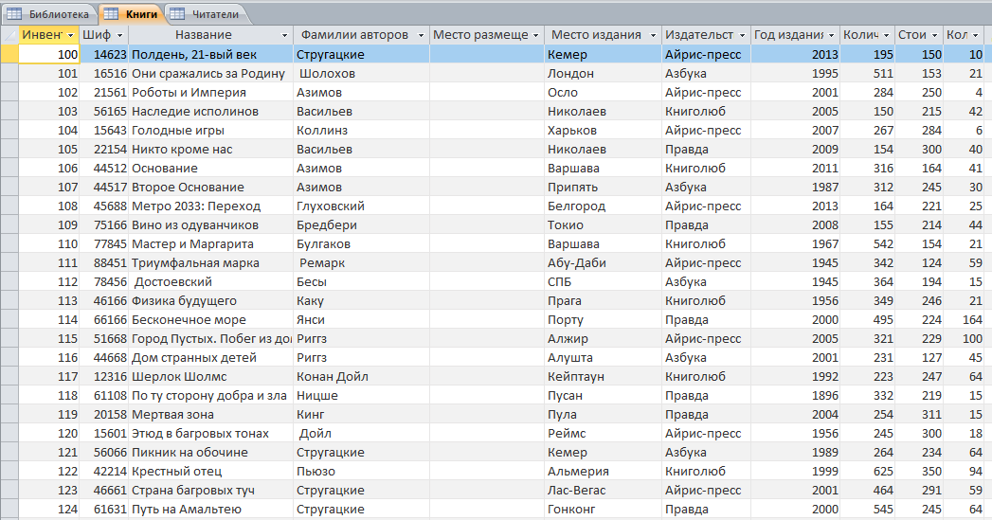

Рис. 1. Таблица «Книги»

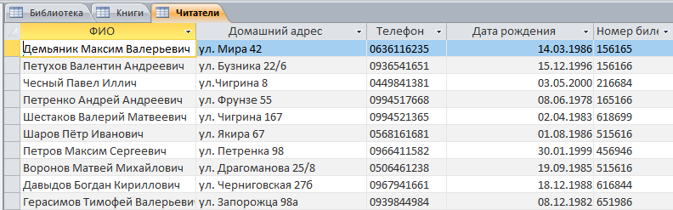

Рис. 2. Таблица «Читатели»

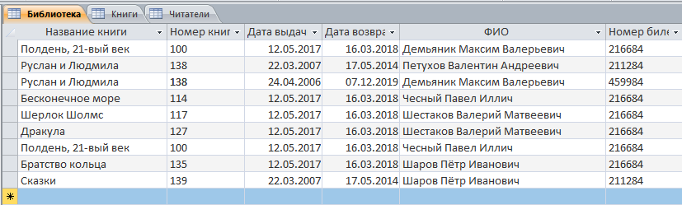

Рис. 3. Таблица «Библиотека»

**Часть II**

1.

CREATE TABLE Библиотека( [Название книги] TEXT, [Номер книги] TEXT, [Дата выдачи] DATETIME, [Дата возврата] DATETIME, [ФИО] TEXT, [Номер билета] TEXT)

INSERT INTO Библиотека VALUES ("Полдень, 21-вый век", "100", "12.05.2017", "16.03.2018", "Демьяник МаксимВалерьевич","216684")

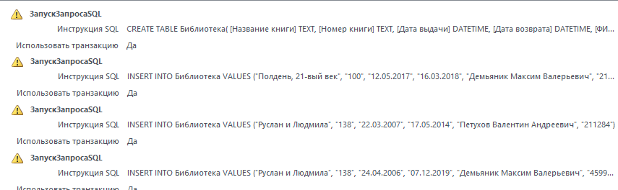

Рис. 4. Макрос для создания таблицы «Библиотека»

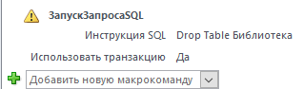

Рис. 5. Макрос для удаления таблицы «Библиотека»

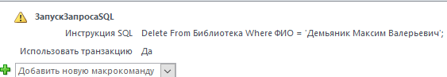

Рис. 6. Макрос для удаления записи из таблицы «Библиотека»

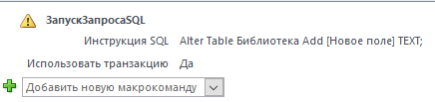

Рис. 7. Макрос для добавления столбца в таблицу «Библиотека»

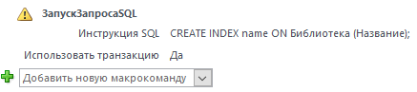

Рис. 8. Макрос для создания индекса в таблице «Библиотека»

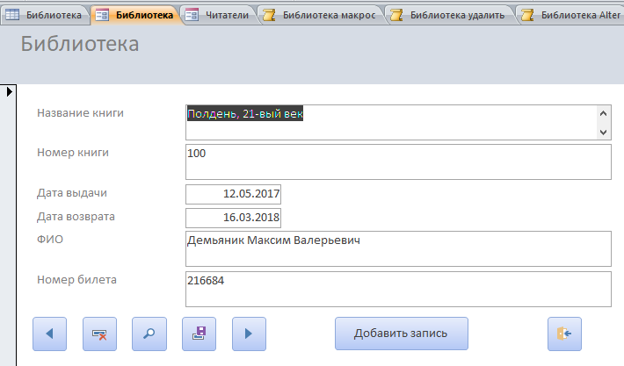

Рис. 9. Форма для работы с таблицей «Библиотека»

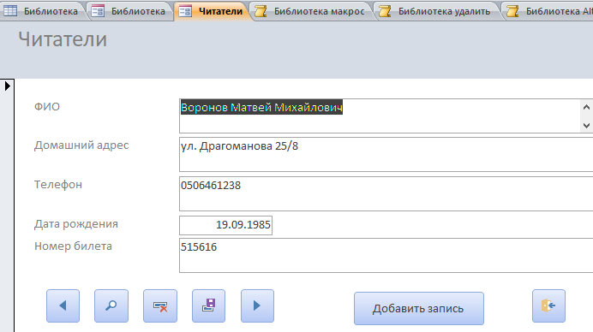

Рис. 10. Форма для работы с таблицей «Читатели»

SELECT ФИО

FROM Читатели

WHERE [Дата рождения] > #01/01/1992#;

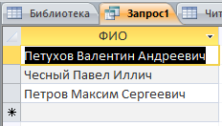

Рис. 11. Запрос для нахождения читателей, моложе 26 в таблице «Читатели»

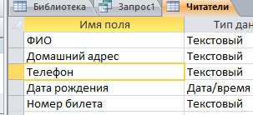

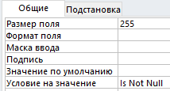

Рис. 12. Запрет не давать номер в таблице «Читатели»

SELECT *

FROM (SELECT ФИО, Count(ФИО) FROM Библиотека GROUP BY ФИО )

WHERE Expr1001>1;

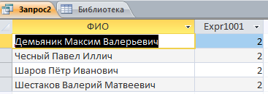

Рис. 13. Запрос на нахождение читателей, которые взяли более 1 книги «Библиотека»

**Вывод.** Выполнив лабораторную работу я закрепил навыки работы с языком SQL для работы с Access.